(29 Июня – 05 Июля 2020)
Индекс

Главное 2
❖ Президент Кубы приветствует врачей по возвращении из Андорры 2
❖ Куба примет политику благосостояния животных в этом году 3
❖ Куба работает с научной точки зрения над увеличением уровней продовольствия 4
Новости о коронавирусе 4
❖ Куба готова принять иностранных туристов с 1 июля 4
❖ Куба вступает во второй этап восстановления, за исключением Гаваны и Матансаса 5
❖ Китайская армия отправляет предметы медицинского назначения на Кубу и в Латинскую Америку 6
❖ Куба и ООН за обсуждение мира после пандемии 7
Международные отношения 9
❖ Куба принимает участие в саммите АЛБА 9
❖ В Никарагуа поддерживают Нобелевскую премию для кубинских врачей 11
❖ Куба отвергает план Израиля по аннексии палестинских территорий 11
Двусторонние отношения 12
❖ Глава МИД Кубы поздравил Россию с успешным проведением референдума 12

Главное

Президент Кубы приветствует врачей по возвращении из Андорры
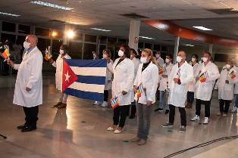
Гавана, 2 июля. Президент Кубы Мигель Диас-Канель приветствовал членов интернационалистической бригады, которая три месяца сотрудничала в Андорре для борьбы с Covid-19.
В сообщении, транслировавшемся через видео, в соответствии с правилами изоляции, установленными органами здравоохранения, глава кубинского государства ратифицировал признание, восхищение и обязательство людей, выразив благодарность за проделанную работу солидарности.
"Их результаты и примеры, их альтруизм и честность сталкиваются с неолиберальным эгоизмом. Их выражение солидарности - один из лучших способов, с которыми противостоим злым намерениям США дискредитировать образцовую работу медицинских бригад", заверил он.
После окончания периода карантина Диас-Канель пригласил их на встречу для обмена опытом по кубинской программе противостояния Covid-19.
Эта группа врачей и медсестер, членов контингента "Генри Рив", специализирующегося на чрезвычайных ситуациях и серьезных эпидемиях, была принята в международном аэропорту имени Хосе Марти представителями Министерства здравоохранения, среди других органов власти.
Впоследствии группа прибыла в Международный центр здравоохранения, где останется на 14 дней, необходимых для исключения возможных инфекций и устранения риска передачи вируса SARS-Cov-2, вызывающего заболевание.
28 марта бригада прибыла в Андорру и была одной из 38, которую кубинские власти отправили в 30 других стран.
В общей сложности члены медицинской бригады провели 54 680 врачебных консультаций, оказав медицинскую помощь 8 223 пациентам, что позволило спасти 106 жизней. (Пренса Латина)

Куба примет политику благосостояния животных в этом году
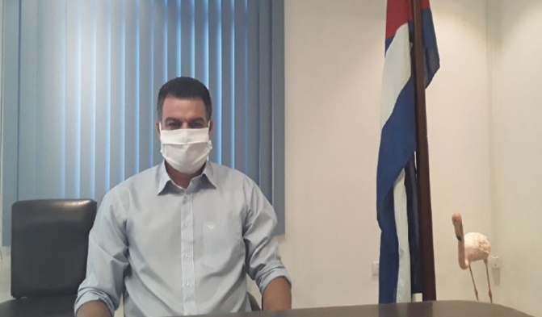
Гавана, 3 июля. Новая политика благосостояния животных должна быть утверждена на Кубе в ноябре этого года, сообщил Кубинскому агентству новостей генеральный директор Национального центра здоровья животных Йобани Гутьеррес Равело.
В документе рассматривается концепция благосостояния, что имеет всеобъемлющий характер, по сравнению с понятием «защита», поскольку в нем рассматривается физическое и психическое состояние в связи с условиями, в которых животные живут и умирают, пояснил он.
Хотя в стране существуют определенные правила, касающиеся обращения с животными и ухода за ними, общество требовало документа, объединяющего все критерии и одновременно выполняющего регулирующую роль, заявил Гутьеррес Равело.
В ходе его подготовки были диагностированы такие проблемы, как физическое насилие над домашними и рабочими животными (крупный рогатый скот, лошади) и несоблюдение мер биологической безопасности.
Гутьеррес Равело высоко оценил работу специалистов Министерства здравоохранения, которые занимаются зоонозными заболеваниями и работают над улучшением условий содержания животных в центрах по уходу.
Как только будет одобрен указ, будут предложены изменения в Уголовный кодекс, а также в другие политики, связанные с благосостоянием животных. (Кубинское агентство новостей)

Куба работает с научной точки зрения над увеличением уровней продовольствия
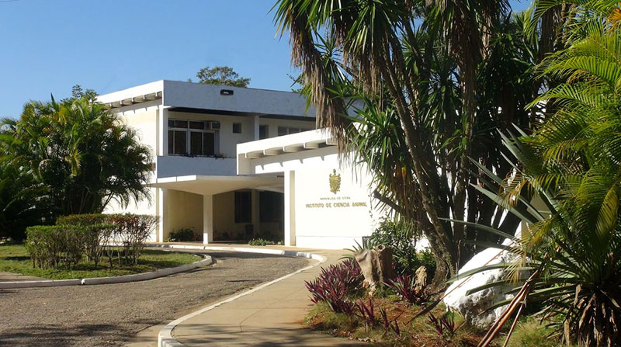
Гавана, 29 июня. Куба работает с научным сообществом для совершенствования и увеличения производства продуктов питания заверил президент острова Мигель Диас-Канель.
В субботу, во время встречи, которую правитель ежедневно возглавляет с премьер-министром Мануэлем Марреро в рамках временной рабочей группы по профилактике и борьбе с новым коронавирусом, правитель отметил, что существует ряд идей, которые должны сказаться на увеличении уровней продовольствия.
Это представляет одну из неотложных задач страны и требует сотрудничества кубинской науки, указывается на странице Президентства Республики.
Вместе с этой работой глава государства отметил, что каждая территория, каждая производственная система на местном уровне должны продолжать предпринимать решительные действия в области управления пищевыми продуктами и улучшить все системы распределения и продажи продуктов питания.
Систематизация связи между государством и наукой как подход к решению всех фундаментальных проблем страны является одним из уроков, подтвержденных в ходе борьбы с COVID-19, считает глава государства. (Кубинское агентство новостей)

Новости о коронавирусе

Куба готова принять иностранных туристов с 1 июля
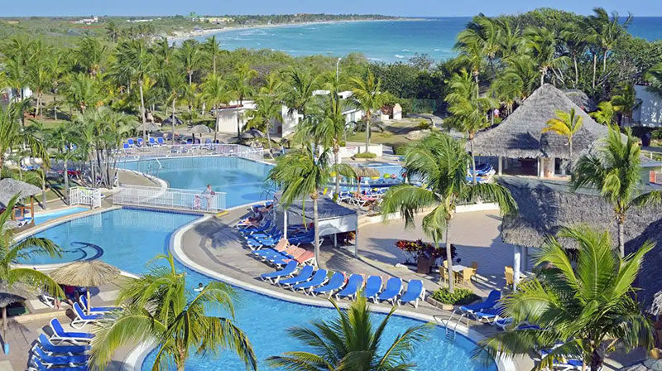
Гавана, 1 июля. С этого 1-го июля Куба готова принимать международный туризм, после того как границы страны, закрытые три месяца с лишним из-за кризиса в области здравоохранения, вызванного COVID-19, открылись для этого сегмента путешественников.
По словам министра туризма Хуана Карлоса Гарсии, открытие начнётся с гостиничных объектов на Кайо-Ларго, Кайо-Коко, Кайо-Гильермо, Кайо-Крус и Кайо-Санта-Мария, поскольку они являются одними из основных курортов пляжного туризма и находятся в изолированных районах.
Международные путешественники не смогут покинуть указанные территории, но у них будут экскурсии, доступ к прокату автомобилей и другие услуги на местах.
Кроме того, они будут проходить медицинские осмотры по прибытии, поскольку министерство туризма определило, что с самого начала будет применяться санитарно-защитный протокол, который соответствует указаниям Всемирной организации здравоохранения (ВОЗ), Всемирной туристской организации (ЮНВТО) и Министерство здравоохранения Кубы.
Меры протокола включают контроль температуры, постоянную уборку мест, поверхностей, помещений и ресторанов, среди других мест. Эти меры предосторожности будут применяться и в аэропортах.
Гарсия также указал, что в каждом гостиничном комплексе есть команды врачей и эпидемиологов, которые будут контролировать ситуацию и в случае каких-либо проблем, как у туристов, так и у рабочих; анализы, перевоз пациентов и своевременные госпитализации уже запланированы.
По данным местных органов здравоохранения, Куба может позволить себе принимать иностранцев в этих районах благодаря эффективному санитарному контролю, продемонстрированному во время пандемии, и опыту, полученному в таких вопросах, как изоляция и активные расследования. (Кубинское агентство новостей)

Куба вступает во второй этап восстановления, за исключением Гаваны и Матансаса
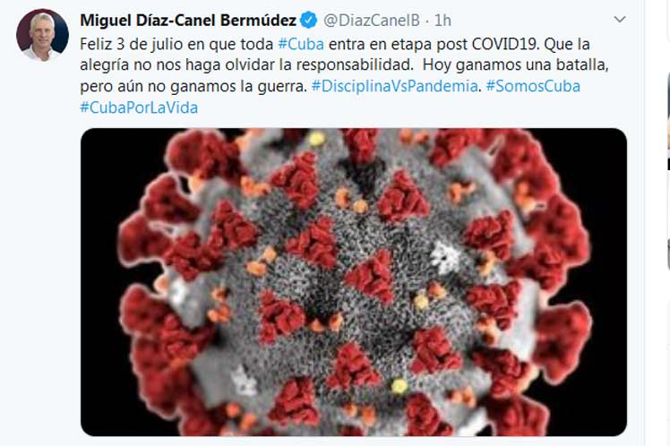
Гавана, 3 июля. С 3 июля Куба вступает во вторую фазу восстановления после Ковида-19, за исключением Гаваны, которая начинает первую фазу, и Матансаса, который присоединился к остальным провинциям, несколько дней спустя в процессе деэскалации.
На этом втором этапе возвращения к «нормальной жизни» население может путешествовать между провинциями на одной и той же стадии на общественном транспорте. С этого этапа открываются чартерные рейсы на Кубу с туристами, но исключительно на островки северного и южного побережья.
Что касается иностранных гостей, их прибытие будет осуществляться в соответствии со строгим медицинским протоколом, а отели и учреждения, принимающие их, будут заняты наполовину и будут следить за выполнением мер, установленных органами здравоохранения.
Что касается этой сферы, больницы будут работать на 75% своей мощности. Сохраняются меры предосторожности предыдущего.
Матансас и Гавана, со своей стороны, будут поддерживать меры первого этапа: будет действовать муниципальный общественный транспорт с ограничениями, принудительное использование масок.
В случае с Гаваной, с другой стороны, необходимо будет подождать оценки возможного перехода к новым стадиям, поскольку эпидемиологическая ситуация в провинции отличается от остальных, и власти хотят избежать опасного возобновления роста, хотя страна показала, что может преодолеть кризис. (Кубинское агентство новостей)

Китайская армия отправляет предметы медицинского назначения на Кубу и в Латинскую Америку

Пекин, 3 июля. Китайская народно-освободительная армия (EPL) отправила поставки профилактического и эпидемиологического контроля вооруженным силам Кубы, Боливии, Эквадора, Перу и Венесуэлы в поддержку противостояния с пандемией Covid -19.
Согласно краткой информации, поставки утверждаются Центральной военной комиссией - высшим военным органом - и включают защитные костюмы и медицинские маски.
Они были переданы в эти страны в период с 25 июня по четверг.
Ранее в прошлом месяце EPL также отправляла медикаменты в армии 20 других государств, говорится в сообщении с сайта военной службы Китая.
Помимо этих средств, Китай поддерживал различные территории в развертывании медицинских бригад, чтобы помочь им в борьбе со смертельной пневмонией. (Пренса Латина)

Куба и ООН за обсуждение мира после пандемии
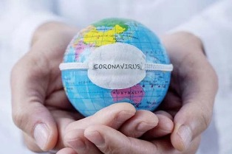
Гавана, 29 июня. Мир, в котором живем, имеет болезни и неудачи, что было выявлено пандемией Covid-19, которая до сих пор наносит самый большой ущерб нескольким странам, представляющим экономическую мощь, распространяя её воздействия на остальную часть планеты.
Не следует забывать, что новый коронавирус был обнаружен в Китае, ядерной державе, которая борется с США за экономическое и военное превосходство.
Китайцам удалось остановить эпидемию, вызванную новым коронавирусом, который распространился на запад, превратив Европу в следующий эпицентр пандемии.
Спустя четыре месяца, после первой инфекции, США - глобальный эпицентр пандемии, за которым, по крайней мере, в Северной и Южной Америке следуют Бразилия, Перу и Чили.
Мировое лидерство США подвергается сомнению за его реакцию на болезнь, когда пять штатов сообщают о рекордном количестве инфекций, а 33 добавляют больше ежедневных отчетов, чем в среднем на данный момент.
Пандемия унесла тысячи жизней и миллионы больных людей, без различия между богатыми и бедными, хотя последние составляют большую часть смертей.
Генеральный секретарь ООН Антонио Гутерриш представил план действий с мерами, принятыми многосторонней организацией против Covid-19, и прогнозами по борьбе с пандемией.
Инициатива устанавливает программу политики, ориентированной на будущее, чтобы помочь странам лучше оправиться от пандемии, удовлетворив потребности наиболее уязвимых групп населения.
"Нельзя воссоздать системы, из-за которых был усугублен этот кризис", сказал он, добавив, что существует острая необходимость в лучшем восстановлении через более устойчивые, инклюзивные и равноправные общества и экономики.
По его словам, сейчас настало время инвестировать в источники энергии, которые не загрязняют окружающую среду и не вызывают выбросы, а создают достойные рабочие места и экономят деньги.
План предусматривает стратегию, основанную на трех столпах, начиная со скоординированных и всеобъемлющих ответных мер здравоохранения под руководством Всемирной организации здравоохранения.
Он включает элементы для решения разрушительных социально-экономических, гуманитарных и правозащитных аспектов кризиса, вызванного этой болезнью, и создания надлежащих условий для процесса восстановления.
"Этот вирус принес катастрофические последствия для нашего мира, пандемия обнажила серьезное и системное неравенство", подчеркнул глава ООН.
"Многие люди все больше теряют доверие к политическим учреждениям и институтам, и теперь, как никогда ранее, лидеры должны быть смиренными, признавая жизненно большое значение единства и солидарности", заверил он.
По его словам, в настоящее время ООН прилагает усилия для спасения жизней, контроля над передачей вируса, смягчения его экономических последствий и поддержки усилий по ускорению исследований и разработок вакцины, доступной для всех.
Столкнувшись с проблемами, Гутерриш отметил важность многосторонности и необходимость следовать принципам Устава ООН.
Указал на то, что ООН твердо обязана идее возрождения после пандемии, однако трудно добиться трансформации глобальных механизмов управления без активного участия мировых держав, нынешние отношения которых крайне неэффективны.
Необходимо напомнить, что Вашингтон сделал с Всемирной организацией здравоохранения в разгар пандемии, так что международному органу не хватит не менее 900 млн. долларов для преодоления кризиса здравоохранения в самых бедных странах, особенно в Африке.
Другая реальность: Белый дом во времена Covid-19 усиливает высокомерную роль, вводя односторонние санкции против нескольких стран, которые соглашаются выйти за пределы гегемонии администрации Дональда Трампа.
Одна из этих стран - Куба, которая контролирует новую инфекцию коронавируса, а США, усиливая блокаду во всех человеческих деятельностях, имеет самый высокий показатель позитивных случаев.
Правительство США назвало рабами и жертвами торговли людьми кубинских экспертов, которые спасают жизни в более 60 странах.
Согласно кубинскому правительству, ошибочно усиливать блокаду, особенно, когда обе страны разделяют совместные действия против пандемии в разных странах.
В официальном сообщении президент Кубы Диас-Канель сослался на многочисленные кризисы, с которыми сталкивается мир в результате пандемии, разрушительные последствия которой, видимые во всех сферах жизни общества, станут продолжительными, усугубив глобальные трудности.
Указал на активизацию нетрадиционных войн в целях господства, актов агрессии, односторонних принудительных мер, манипулирования и политизации прав человека, включая неуважения к самоопределению народов.
Президент отметил, что нападают на многосторонний подход, не признают международные соглашения, а роль таких организаций, как ООН и Всемирная организация здравоохранения, дисквалифицирована.
Глава кубинского государства подтвердил, что нынешний несправедливый международный экономический порядок усугубляет неравенство и недостаточное развитие, усиливая бедность, голод, маргинализацию и отсутствие доступа к жизненно важным услугам, таким как услуги здравоохранения.
Куба и ООН согласны с необходимостью начать новый мир после победы в Covid-19, для чего должны преобладать солидарность, многосторонность, уважение разнообразия, защиту окружающей среды, среди других принципов Устава ООН. (Пренса Латина)

Международные отношения

Куба принимает участие в саммите АЛБА
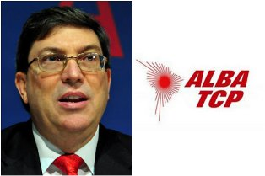
Гавана, 29 июня. Куба будет представлена сегодня министром иностранных дел Бруно Родригесом на саммите Боливарианского альянса для народов нашей Америки – Договора народной торговли (АЛБА-ДТН), в ходе которого основное внимание будет уделено ответным действиям после пандемии Covid-19.
В совместном заседании ХХ Политсовета и Х Экономического совета организации, где будет проведена виртуальная встреча, примет участие министр внешней торговли и иностранных инвестиций Кубы Родриго Мальмьерка.
Министерство иностранных дел Кубы сообщило, что назначение начнется в 14:00 по местному времени и будет транслироваться в прямом эфире в соцсетях.
Основная цель встречи - поиск помощи для экономических и социальных последствий пандемии, вызванной коронавирусом SARS-CoV-2.
Встреча - часть соглашения, принятого 10 июня в ходе Конференции высокого уровня по экономике, финансам и торговле в рамках Covid-19.
Оба совета министров оценят предложения, внесенные странами АЛБА-ДТН и специальными гостями на вышеупомянутой Конференции, чтобы оценить пути реализации этих инициатив.
На встрече президент Кубы Мигель Диас-Канель подтвердил готовность острова сотрудничать со странами Североатлантического союза для совместного преодоления новых вызовов, стоящих перед пандемией.
Венесуэла и Куба являются странами-учредителями Альянс АЛБА-ДТН, в который входят Никарагуа, Доминика, Гранада, Сент-Винсент и Гренадины, Антигуа и Барбуда и Сент-Китс и Невис.
Созданный 14 декабря 2004 года, альянс имеет Политический совет, состоящий из министров иностранных дел стран-членов, основная функция которого - консультирование Президентского совета, к которому относятся все лидеры.
Экономический совет состоит из министров, назначаемых каждой страной-членом из секторов промышленности, экономики, финансов, торговли, планирования и развития.
Последнее представляет собой пример координации стратегий, политики и проектов для производственного, агропродовольственного, промышленного, энергетического, коммерческого, финансового и технологического сотрудничества государств-членов. (Пренса Латина)

В Никарагуа поддерживают Нобелевскую премию для кубинских врачей

Манагуа, 30 июня. Никарагуанская сеть солидарности с народами присоединилась к международному требованию присудить Нобелевскую премию мира интернационалистскому контингенту кубинских врачей "Генри Рив".
"С момента создания, в сентябре 2005 года кубинским лидером Фиделем Кастро, бригада медицинских работников оказала помощь нескольким миллионам человек в 25 странах (в ситуациях бедствий или эпидемий)", говорится в заявлении этой группы.
Согласно документу, вопреки блокаде, введённой США против Кубы, народы мира считают успешным проявление солидарности, оказанной бригадой "Генри Рив" в разгар нынешнего глобального кризиса, вызванного пандемией Covid-19.
Невозможно прикрыть солнце пальцем, гуманитарный жест Кубы сияет перед изумленными глазами Человечества, сообщила сеть, которая носит имя лидера никарагуанского антиимпериализма Аугусто Сесара Сандино.
Согласно сообщению сети, бригада, состоящая из докторов, медсестер и техников здравоохранения в различных частях мира заслуживает, по нашему мнению, награду Нобелевской премии мира.
В состав никарагуанской сети солидарности с народами входит ассоциация "Друзья социализма и мира", выпускники Латиноамериканского института медицины и Национальное подразделение для пожилых людей. (Пренса Латина)

Куба отвергает план Израиля по аннексии палестинских территорий
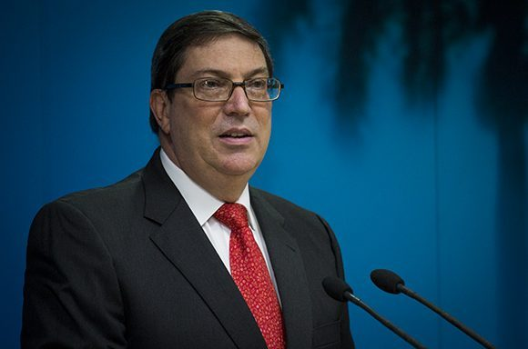
Гавана, 1 июля. Куба вновь заявляет о своем неприятии планов Израиля аннексировать палестинские территории на Западном берегу. Об этом сегодня в Твиттере написал министр иностранных дел Кубы Бруно Родригес.
Министр напомнил, что такие намерения знаменуют собой увеличение риска конфликта в этом регионе.
Единственное возможное решение — это палестинское государство с границами, которые оно имело до 1967 года, сказал кубинский министр.
Его послание совпадает с позицией Организации Объединенных Наций (ООН) о том, что может означать эта аннексия Западного берега Израиля.
По словам Николая Младенова, специального координатора ООН по ближневосточному мирному процессу, план Израиля аннексировать большие пространства, принадлежащие палестинцам, станет сокрушительным ударом по долгожданному решению о двух государствах.
Если это произойдёт, это будет серьёзным нарушением международного права и станет ужасным препятствием для решения о сосуществовании двух государств, поскольку оно закроет дверь для возобновления переговоров и поставит под угрозу усилия по достижению регионального мира, заявил недавно Младенов в Совете безопасности ООН. (Кубинское агентство новостей)

Двусторонние отношения

Глава МИД Кубы поздравил Россию с успешным проведением референдума
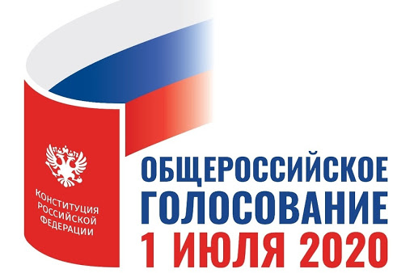
Гавана, 3 июля. Министр иностранных дел Кубы Бруно Родригес поздравил народ и правительство России с убедительной победой «Да» на конституционном референдуме, проведённом в РФ на этой неделе.
«Наши самые искренние поздравления», - пишет министр в Twitter, добавив, что этот триумф является признаком признания руководства президента Путина и его правительственной команды. (Кубинское агентство новостей и Пренса Латина)

